adidas объявил о сотрудничестве с Юлией Липницкой
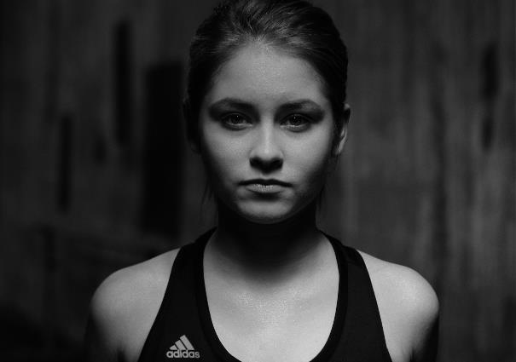
Олимпийская чемпионка Юлия Липницкая стала послом знаменитого бренда с тремя полосками
Москва, март 2015 г. – Сегодня adidas представляет нового посла бренда – Юлию Липницкую, поразившую весь мир на Олимпийских играх в Сочи. Твёрдость духа юной фигуристки, постоянная работа над собой и вера в победу стали отправными точками ошеломляющего успеха.
Готовность идти до конца, понимание ценности каждого дня, каждого момента – то, что способно вдохновить миллионы людей на свершения. Пример Юлии, продолжающей двигаться вперёд даже после покорения Олимпийской вершины – лучшее свидетельство того, что для новых побед прошлое не имеет значения. По-настоящему важно только то, на что спортсмен способен сегодня.
«Про меня много говорили после Олимпийских игр. Хвалили, потом стали сомневаться. Но мне безразличны эти слухи. Для меня имеет значение только задача на сегодняшний день. Не важно, что было вчера, ведь сегодня уже новый вызов. Контракт с adidas – мое первое подобное сотрудничество, и я рада, что продолжу свой путь вместе со спортивным брендом №1 в России», – заявила Юлия.
«Страсть, трудолюбие и высокие технологии – компоненты, определяющие будущее спорта. Это то, благодаря чему спортсмен может находиться на шаг впереди конкурентов. Юная Юля способна вдохновлять своим талантом и харизмой. Уверен, что многие юноши и девушки захотят перенять у нее стремление совершенствоваться, ведь спорт формирует характер и помогает людям изменить свою жизнь к лучшему. Но для этого нужно действовать уже сегодня», – отметил Марк Ле Ру, бренд-директор adidas Sport Performance.
Юлию Липницкую можно будет увидеть в новом ролике adidas. На протяжении всего года компания будет непрерывно прославлять спорт. Sport 15 – это фильмы, которые расскажут истории, призванные мотивировать и вдохновлять молодых спортсменов. Каждый момент в спорте – это шанс для самосовершенствования и покорения новых вершин. В сети уже можно увидеть Лионеля Месси, Хамеса Родригеса, Деррика Роуза и других знаменитых спортсменов, рассказывающих о своей истории успеха. Благодаря проекту Sport 15 adidas поднимет взаимодействие с аудиторией на новый уровень.
Ссылка на ролик: https://www.youtube.com/watch?v=XEg47tzfU6E
Съемки ролика с участием Юлии Липницкой были подготовлены и осуществлены агентством TBWA\Moscow.

***

О Юлии Липницкой:

Юлия Липницкая — российская фигуристка, выступающая в женском одиночном катании. Завоевав золотую награду в командном первенстве, она стала самой юной чемпионкой зимних Олимпийских игр в истории сборной СССР/СНГ/России. Серебряный призёр чемпионата мира 2014. Серебряный призёр чемпионата мира 2014. Чемпионка мира среди юниоров 2012 года и вице-чемпионка 2013 года. Серебряный призёр финала Гран-при сезона 2013/2014. По состоянию на 05.03.2015 занимает 22 место в рейтинге Международного союза конькобежцев.

О компании adidas:

adidas – глобальная компания, занимающаяся созданием, разработкой и продажей инновационной спортивной обуви, одежды и аксессуаров. Поддерживая имидж ведущего спортивного бренда, adidas является частью adidas Group, корпорации, в которую также входят торговые марки Reebok и TaylorMade.

О компании adidasGroup:

adidas Group является мировым лидером индустрии спортивных товаров и предлагает широкий ассортимент обуви, одежды и оборудования для спорта и жизни, создаваемых такими ключевыми брендами как adidas, Reebok, TaylorMade и Reebok-CCM Hockey. Штаб-квартира компании находится в городе Херцогенаурах (Германия), в компании работают более 50 тыс. сотрудников по всему миру, а общий объем продаж в 2013 году составил 14,5 миллиардов евро.

Контакты:

Пресс-служба компании adidas
Контакты:
Николай Петросян  Директор по взаимодействию со СМИ  Тел. +7 495 981-65-55, ext. 1894  Моб. +7 925 403 64 98  e-mail: Nikolay.Petrosyan@adidas-group.com |  | Наталия Беляева  Менеджер по связям с общественностью  Агентство Ketchum Maslov  Тел. +7 (495) 664-28-88 (#204)  Моб. +7 (926) 883-22-78  E-mail: adidas@ketchum.com
Наш интернет-магазин:  adidas.ru |  | Наши аккаунты в социальных сетях:

